Python编程基础实验

0. python安装
//在自己的计算机上安装
下载python
运行pip安装库

实验题作业样例：
题目要求：修改下列Python程序
print("Hello Python")
使其输出图形：
*
**

源代码：
print("*")
print("**")
运行结果：
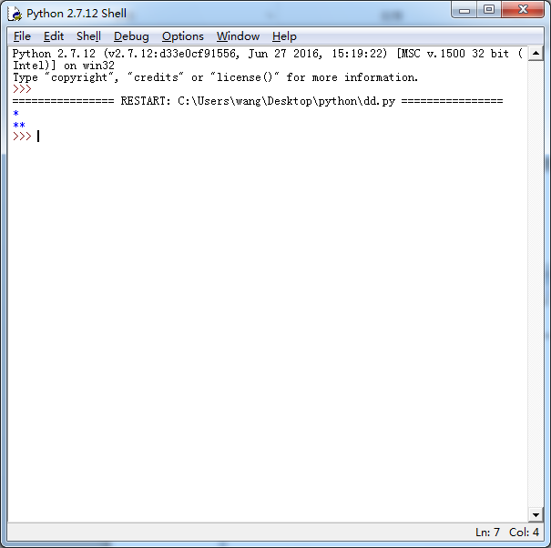

1．输出你的基本信息（学号、姓名、性别、年龄、专业和班级）
1.1采用print直接输出，注意输出汉字要在源代码第一行加上#coding:gbk
源代码：print 41608233,"#coding:gbk王亦格","#coding:gbk女",16,"#coding:gbk行政管理",1602 print
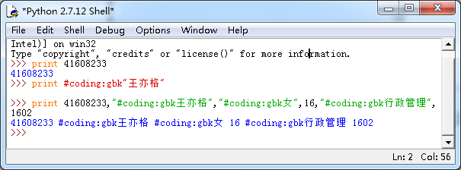
运行结果：
1.2采用input语句接收用户输入并保存到变量，通过print输出，要求input要有提示信息，如“请输入你的学号”
源代码：#coding:gbk
x=input("请输入你的学号")
y=input("请输入你的性别")
z=input("请输入你的年龄")
a=input("请输入你的专业")
b=input("请输入你的班级")

print"学号", x
print y
print z
print a
print b

运行结果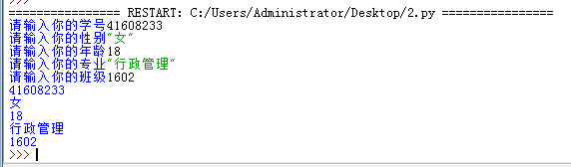
2.用raw_input输入用户的体重和身高，计算BMI指数
源代码

运行结果

3.从键盘输入两个数，求他们的和、差、积、商
源代码：

运行结果：

4. 运行下列程序并给出运行结果
运行下列程序，分别输入 95， 65, 75 和85，看运行结果是否正确，如果不正确，修改程序并给出源代码
#coding:gbk
grade=input("输入成绩：")
if grade>=90:
print "A"
elif grade>=60:
print "D"
elif grade>=70:
print "C"
elif grade>=80:
print "B"
else:
print "E"

输入85时的运行结果：

正确的源代码：

5. 导入math库和random库，随机生成一个1~1000之间的整数并求其平方根

源代码：
import math
import random
# please add your code

运行结果：

6. 修改下列Python程序
import math
a=3
b=4
c=5
s=(a+b+c)/2
area=math.sqrt(s*(s-a)*(s-b)*(s-c))
print "area is ",area
使其能根据三角形的三个输入边长，计算三个角。需检测输入的变长是否合法其能构成一个三角形。
源代码：

运行结果：

7. 运行下列Python程序并进行修改
import random
num1=random.randint(0,9)
num2=random.randint(0,9)
print("what is "+str(num1)+"+"+str(num2)+"? ")
answer=input()
if num1+num2==answer:
print("you are right")
else:
print("you are wrong")

程序运行结果：

修改上述程序，使其能给出100以内随机正整数的加法、减法、乘法、除法以及求余数运算。
源代码：

8．数的求和，参照如下例子，完成程序修改：
sum=0
for i in range(1,101,1):
sum+=i
print("the sum from 1 to 100 is ",sum)
A）100以内的偶数相加
源代码：

B）100以内的奇数相加
源代码：

9. 输出以下图形
*********
*******
*****
***
*
源代码：

运行结果：

10. 求s=1+(1+2)+(1+2+3)+(1+2+3+4)+… +(1+2+3+… +n)
源代码：

运行结果：

11. 统计以下内容中各种单词出现的次数
A computer is a device that can be instructed to carry out an arbitrary set of arithmetic or logical operations automatically. The ability of computers to follow a sequence of operations, called a program, make computers very flexible and useful. Such computers are used as control systems for a very wide variety of industrial and consumer devices. This includes simple special purpose devices like microwave ovens and remote controls, factory devices such as industrial robots and computer assisted design, but also in general purpose devices like personal computers and mobile devices such as smartphones. The Internet is run on computers and it connects millions of other computers.
参见字符串操作
https://docs.python.org/2/library/stdtypes.html#sequence-types-str-unicode-list-tuple-bytearray-buffer-xrange的5.6关于list和str的说明，选择合适的库函数实现
源代码：

运行结果：

12用def来定义一个函数，用字符串中的lower()方法将大写字母转换为小写字母；对函数进行调用并用print()语句进行输出；

源代码

运行结果

13. 写一个程序实现十进制到二进制转换和二进制到十进制转换，可以用函数实现。
源代码

运行结果

